
МИНОБРНАУКИ РОССИИ
Федеральное государственное бюджетное образовательное учреждение
высшего образования
«МИРЭА − Российский технологический университет»
РТУ МИРЭА
Институт информационных технологий (ИИТ)
Кафедра практической и прикладной информатики (ППИ)

ОТЧЕТ ПО ПРАКТИЧЕСКОЙ РАБОТЕ №3
по дисциплине «Анализ и концептуальное моделирование систем»

Студент группы ИНБО-01-17 | ИКБО-20-23 Кузнецов Л. А. | (подпись)
Преподаватель | Леонов Д.А. | (подпись)

Москва 2025 г.
СОДЕРЖАНИЕ
ПОСТАНОВКА ЗАДАЧИ 2
ХОД РАБОТЫ 2
ВЫВОД 3

постановка задачи
Цель работы: изучить структуру иерархии классов системы.
Задачи: научиться выстраивать структуру основных элементов диаграммы классов анализа с определением видов классов и типов отношений.
В качестве рассматриваемой системы было выбрано моделирование организации работы платных курсов в сервисе онлайн-обучения.

ход работы
На примере предыдущей работы составим UML модель системы согласно персональному варианту (рисунок 1).

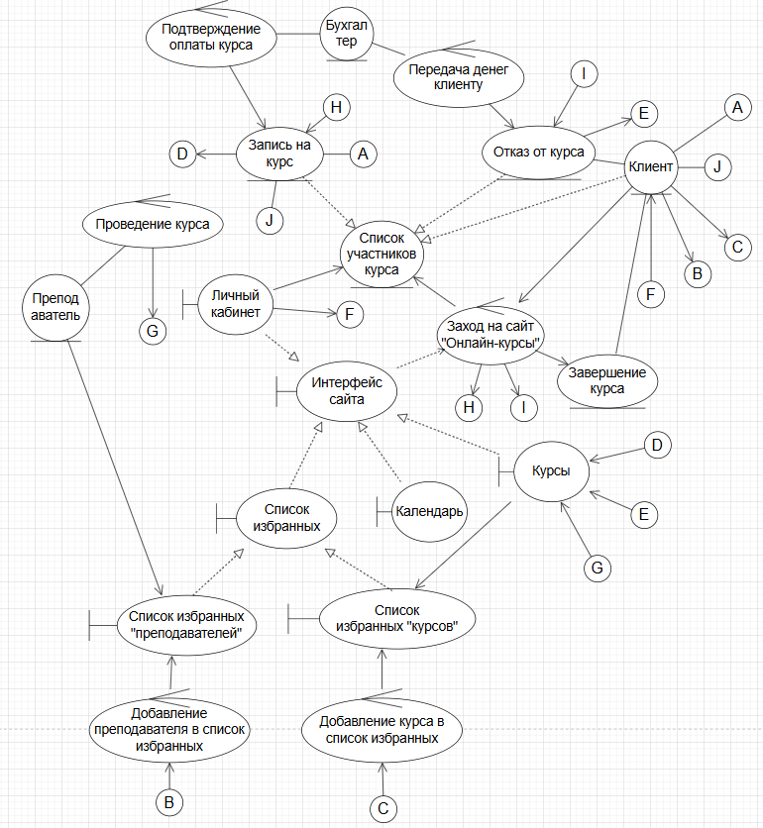
Рисунок 1 – Итоговая UML-модель системы согласно персональному варианту

вывод
В ходе рассматриваемой системы на практике ознакомились с построением UML диаграмм, получив навыки построения данных диаграмм.

